В движении - жизнь!
№3/2012
Март

ШАГ

Школьная актуальная газета
Кузькино Школа 2012 год


В ЭТОМ НОМЕРЕ

צ Наше село выбирает президента
צ Итоги 3 четверти
צ Из истории праздника
צ Блиц-опрос. Что тебе подарить?
צ Праздничный вечер к 8 Марта
צ Спорт
צ Бумажные бомбы. Продолжение следует?
צ Районный семинар школьных библиотекарей
צ Заседание районного ученического Совета

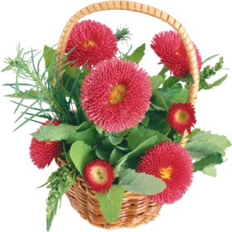

Дорогие наши женщины, девушки и девочки школы! От имени всех членов кружка «Юный корреспондент» поздравляем Вас
с Международным женским днем 8 марта!
Весны Вам голубой и нежной,
Счастливых дней и радостной мечты!
Пусть март подарит, хоть и снежный,
Свои улыбки и цветы!

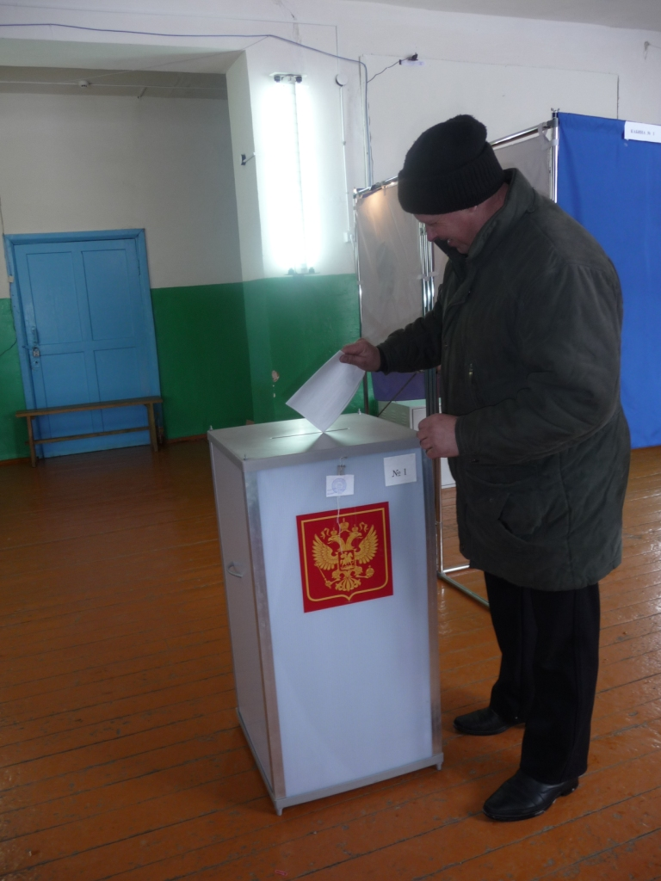
4 марта в нашей стране произошло событие, которое как мне кажется не оставило никого равнодушным. Мы выбирали Президента Российской Федерации. Тот, кто победил в этих выборах, будет на протяжении следующих 6 лет стоять у руля нашего государства.
В бюллетень для голосования было внесено 5 кандидатов. Всего в списки было включено 373 избирателя. Проголосовало 249 человек. Явка составила 66,76%. По итогам голосования голоса распределились следующим образом:
Жириновский В.В. 17 (6,83%)
Зюганов Г.А. 90 (36,14%)
Миронов С.М. 10 (4,02%)
Прохоров М.Д. 8 (3,21%)
Путин В.В. 121 (48,59%)
На избирательном участке было установлено видео наблюдение, а также работали наблюдатели от партий. Нарушений зафиксировано не было.
Савина. Г.А., член участковой избирательной комиссии.
На фото: во время выборов.

28 марта в нашей школе прошло общешкольное родительское собрание. После лекции «Права и обязанности родителей», которую прочла Архипова Галина Викторовна. Завуч школы Халимуллина Гульнара Наиповна ознакомила присутствующих с итогами 3 четверти. Именно на них мы и хотим остановиться.
Итак, на конец III четверти в нашей школе обучается 43 учащихся. Аттестовано 30 учеников. (1,10,11 классы – не аттестуются). Из них один отличник – Тердунов Алексей (8 класс) и 9 хорошистов: Коптева Александра (2 класс), Гончарова Наталья (3 класс), Уханова Марина (4 класс), Солдаткина Юлия, Степанова Мария (5 класс), Савина Наталья, Мязин Василий, Складчикова Валентина (7 класс), Степанов Владимир (8 класс).
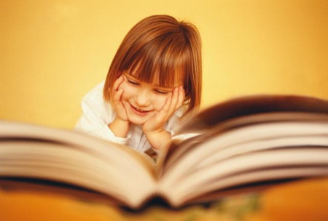
Нет хорошистов в 6 и 9 классах. Качество знаний по школе составляет 35%.
Однако в школе есть резерв. С одной «3» четверть закончили 2 человека: Филатова Анастасия (5 класс), Атякшева Жанна (9 класс). С двумя «3» четверть закончили также 2 человека. Особую тревогу вызывает ученица 2 класса Киямова Регина. Она не успевает по 5 предметам. Таким образом, успеваемость по школе составляет 97 %.
Пропуски за десять учебных недель составили 131 день, 667 уроков. Больше всего уроков пропустили ученики 5 класса.
ЗУВР Халимуллина.


Из истории праздника 8 марта
Наверное, многие из вас не знают историю праздника, который мы так рьяно и ежегодно отмечаем 8 марта. А начиналось все так.
Уже в древнем Риме существовал женский день, который отмечали матроны. В этот день матроны - свободно рожденные женщины, состоящие в браке, получали от своих мужей подарки, были окружены любовью и вниманием. Рабыни тоже получали подарки. И кроме этого, хозяйка дома, позволяла невольницам в этот день отдыхать. Облаченные в лучшие одежды, с благоухающими венками на головах, римлянки приходили в храм богини Весты - хранительницы домашнего очага.
Прошло немало времени. Женщины решили изменить свою жизнь, бороться за равноправие с мужчинами.
8 Марта 1857 года текстильщицы Нью-Йорка прошли маршем по улицам города, протестуя против низких заработков и плохих условий труда.
В 1910 году в Копенгагене на Международной конференции женщин Клара Цеткин предложила ежегодно отмечать Международный женский день 8 Марта – в память о давних нью-йоркских событиях. Прекрасный пол добился своего. Женщины получили избирательные права, а также возможность работать банкирами, крановщицами и асфальтоукладчицами.
В России же этот день празднуется с 1913 года, и очень прижился, хотя некоторые страны и не считают его праздником. В 30-е годы прошлого века праздник 8 марта перестал быть популярным в мире, но остался Женским днем в СССР. В 1966 году 8 марта сделали выходным. Постепенно день равноправия полов превратился в праздник женственности и семьи.

Больше всех все-таки повезло римлянкам: замечательный день Любви, Красоты, Весны, посвященный женщинам, является у них праздничным много веков. Пожалуй, стоит подсчитать, сколько таких дней задолжали мужчины россиянкам. А сколько подарков мы не дополучили!..



А вы любите получать подарки? А дарить их? А что бы вы хотели получить в подарок? Наверное, каждый из нас хоть раз в жизни слышал эти слова. Накануне Международного женского дня я обратилась к дамам нашей школы с вопросом: «Какой бы вы хотели получить подарок в праздничный день?» А после праздника «Что вам подарили?». Итак, мы публикуем результаты нашего опроса. Мужчины, юноши надеюсь, вы слышите нас?
Тердунова Татьяна (10класс)
- Мне бы хотелось большую мягкую игрушку.
Куликова Кристина (11 класс)
- Очень хотелось получить в подарок сувенир, его и подарил мой одноклассник Ожерельев Алексей. А ещё подарили много живых цветов. Но мне почему-то жаль их, ведь они очень быстро увядают. А могли бы ещё расти и расти…
Чараева Валентина. (11 класс)
- Большой букет роз или тюльпанов хотела бы получить в подарок.
Мироненко Анна (11 класс)
- Наверное, как все девушки мира я мечтаю о букете цветов. И совсем неважно, каким он будет дорогущим или собранным из полевых цветов. Главное, чтобы он был подарен от чистого сердца.
Смирнова Светлана (9 класс)
- Давно мечтаю о компьютере. Очень бы хотелось, чтобы могла заходить в Одноклассники и Контакты и загружать фотографии. Но пока мечте не суждено было сбыться. Мама подарила на праздник красивые домашние тапочки.
Атякшова Жанна (9 класс)
- Родители всегда на праздники покупают шмотки (одежду). В школе на праздничном вечере в качестве подарка вручили шоколадку. Я ведь её и сама купить могу.
Филатова Елена (9 класс)

- Ой… так много всего хотелось бы получить. Бабушка, например, обещала телефон. Но… Но…
Ожерельева Анна (9 класс)
- Задолго до праздника мне пообещали подарить флешку. Пришло 8 Марта, но подарка я так и не дождалась. Видимо забыли обо мне.
Складчикова Валентина (7 класс).
- Мечтала о живых цветах. И именно такой букет привез и подарил мне папа.
Григорьева Анастасия (8 класс)
- Хотелось бы получить в подарок букет цветов.
Как мы видим, основная масса наших дам, мечтает о живых цветах. Ну а что получает в качестве подарка, вы можете прочитать выше.
Опрос провела гл. редактор газеты «ШаГ» Мязина О.В.
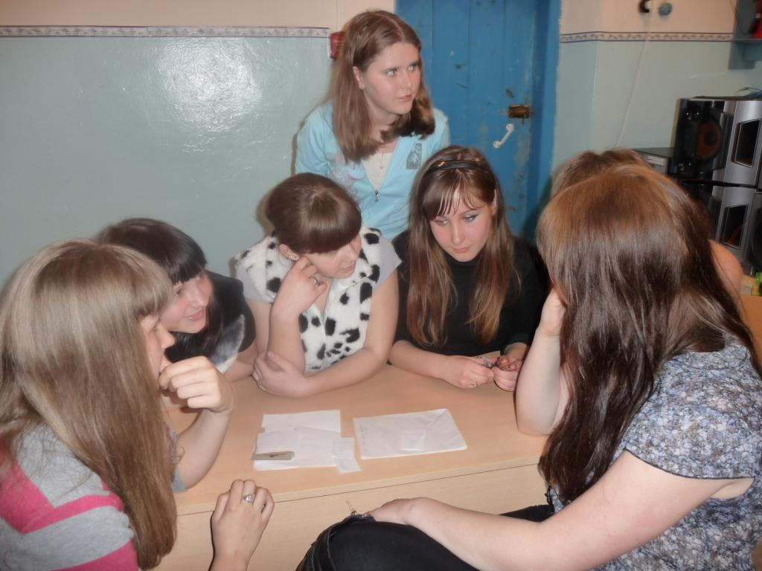
7 марта в нашей школе для учащихся старших классов был проведен праздничный вечер, посвященный Международному женскому дню 8 марта.
Праздничный вечер к 8 марта
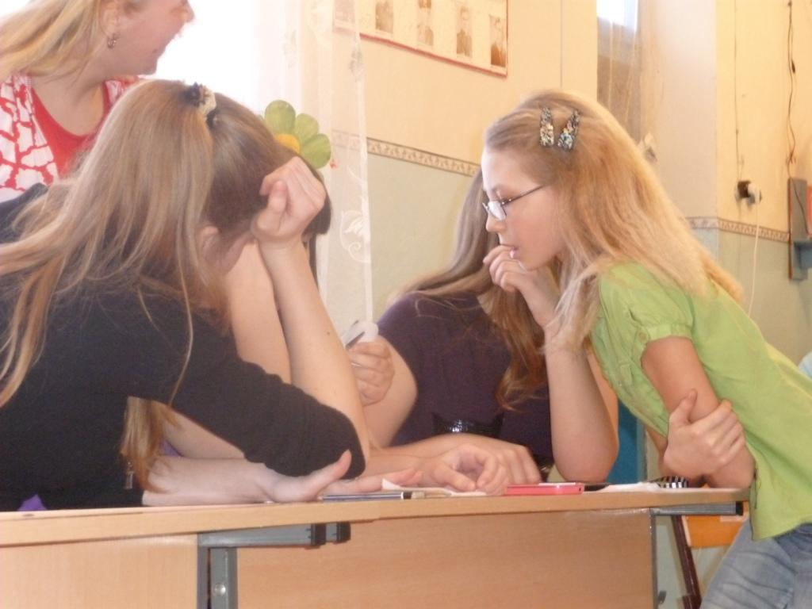
По желанию учащихся сценарий конкурсного мероприятия был разработан таким образом, чтобы было можно вовлечь в конкурсы как можно больше представительниц прекрасного пола. В итоге к борьбе в конкурсной программе «А ну-ка, девушки» приступило 2 команды, состоящие каждая из семи участниц. Каждая команда выбрала себе имя – «Красивые» и «Веселушки».
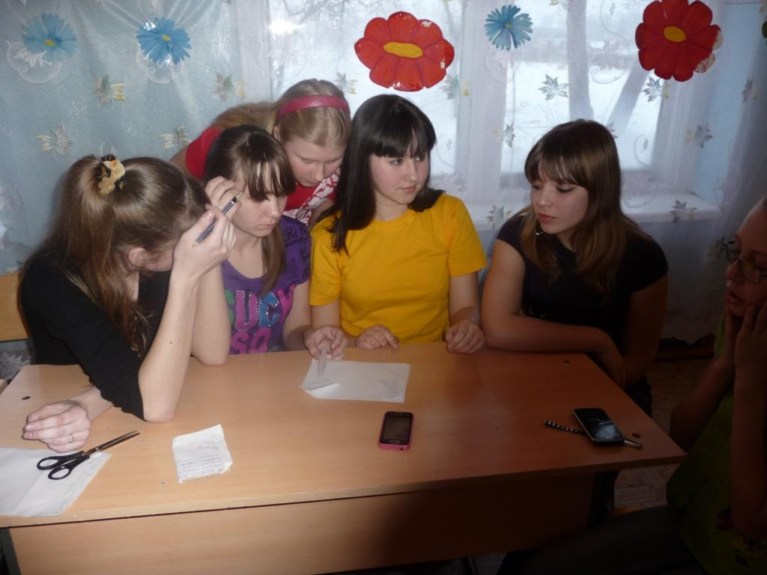
Педагог-организатор Сергеева Любовь Сергеевна, ведущая вечера, проводила различные конкурсы. Первый конкурс – «Разминка». Учащиеся представляли свои команды, называли их девизы. Во втором конкурсе, глядя в зеркало, нужно было произнести фразу: «Я самая красивая. Все мальчишки от меня без ума» три раза. При этом необходимо было сохранять серьезное выражение лица. Сделать это полностью без ошибок не смогла ни одна из капитанов команд – Мироненко Аня (11 класс) и Тропынина Марина (7 класс). Да и кто бы смог оказаться безучастным, когда над конкурсантками потешался полный зал зрителей.
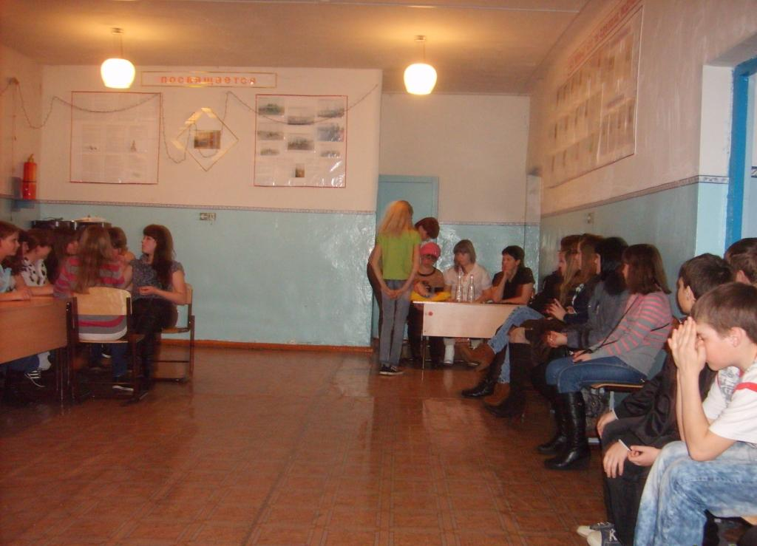
В конкурсе «Царский пир» было нужно показать зрителям, какими хозяйками являются будущие дамы. Назвать блюда, начинающиеся на букву «К». Мне понравился конкурс «Волшебная лампа Алладина». В стеклянную бутылку необходимо было поместить газету. Для этого участницам давалась одна минута. Они кстати сразу догадались, что газету для этих целей лучше всего свернуть. Но вот полностью поместить её, свернутую трубочной в бутылку удалось только команде «Красивые». Был и музыкальный конкурс. Предлагалось вспомнить песни, в которых встречаются цифры: 3,30,33 – для одной команды и 45,100,миллион – другой команде. Чтобы оценить уровень образованности наших участниц предусматривался конкурс на знание русского языка. Предлагалось преобразовать глаголы в деепричастие и прилагательное в существительное. Ну и заключительным конкурсом, подарившим всем ещё несколько счастливых минут стал конкурс пантомим. Изобразить голодного и сытого поросенка капитанам команд удалось очень правдиво. В результате проведенных конкурсов со счетом 46:34 победила команда «Красивые». Все участницы получили в подарок сладкие призы, закупленные родительским комитетом школы.
А что же наши юноши? Они в качестве подарков радовали весь вечер его участниц громкими аплодисментами. И конечно после официальной части праздничная дискотека.

Для учащихся 1-5 классов также было проведено праздничное мероприятие «Умники и умницы». Участие в игре принимали две команды. Команда мальчиков и команда девочек. Ученицы 5 класса Солдаткина Юлия, Степанова Маша и Филатова Анастасия выступали в роли судей. Игра была проведена с использованием компьютерной презентации, а сама презентация оформлена в виде соответствующей телевизионной игры и содержала вопросы, разделенные на несколько разделов. Разминка, 1 гейм - где надо было выбрать ответ из 3 вариантов, во 2 гейме были представлены вопросы по 6 темам: «Спорт», «Лекарственные растения», «Сказки», «Пословицы», «Азбука», «Математика».
Наилучшие результаты показала команда девочек. Они и вышли победителями из игры. С чем мы их и поздравляем! Все участники были награждены сладкими призами. А родительский комитет устроил для участников чаепитие.
Чараева Валентина, 11 класс
На фото: команда «Красивые» вверху и команда «Веселушки» внизу.


Итак, в продолжение нашей темы мы выкладываем очередную БОМБУ, сделанную опять (надо же, ну и мастера) учениками 8 класса.
На этот раз сочинение все же дошло до учителя русского языка, по математике видимо, тетрадь ещё нужна, поэтому в качестве заготовки использован обыкновенный тетрадный листок. Информация же на нем была поистине взрывной. Григорьева Анастасия предлагала девочкам пятиклассницам во временное пользование своего одноклассника Сбитнева Владислава. И цена вполне приемлемая – всего 1 рубль за час аренды (то есть, видимо за 1 урок). Интересно, до какой же степени белого каления нужно было довести Настю, чтоб она отважилась на такое. Ещё не мешало бы узнать, что ответили пятиклассницы, которые имеют удовольствие видеть в своем классе единственный индивид мужского пола. Позарились, или все же благоразумие взяло верх? Боюсь этого нам никогда не узнать. Но... как знать, возможно, ответ последует в ответной, апрельской бомбе….
Обстрел продолжается?
Гл. редактор газеты «Шаг» Мязина О.В.


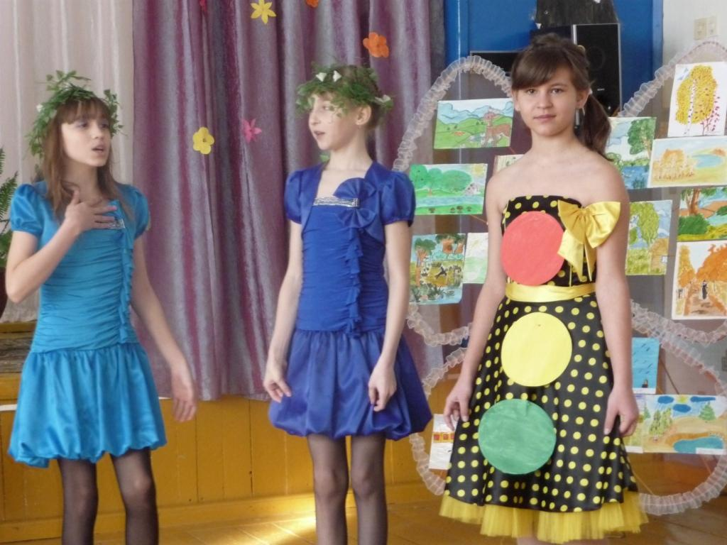
В понедельник, 26 февраля на базе МБУО «Сарай-Гирская СОШ» состоялся районный семинар-практикум школьных библиотекарей. Тема семинара «Роль школьной библиотеки в повышении экологической культуры школьников». Для участников семинара была подготовлена насыщенная программа: экскурсия по школе, просмотр выставок книг, поделок. Учащиеся 5 класса показали открытое мероприятие «Праздник дружбы». Старшеклассники представили присутствующим презентации по проблемам экологии. К участникам семинара обратилась библиотекарь школы Портнова Л.К.. Она поделилась опытом работы по формированию экологической культуры школьников. Эта же проблема была озвучена другими выступавшими библиотекарями Ильиной Н.Н. И Севериной Н.М. Итоги мероприятия подвела методист отдела образования Горич Т.А.
Библиотекарь Мязина О.В.

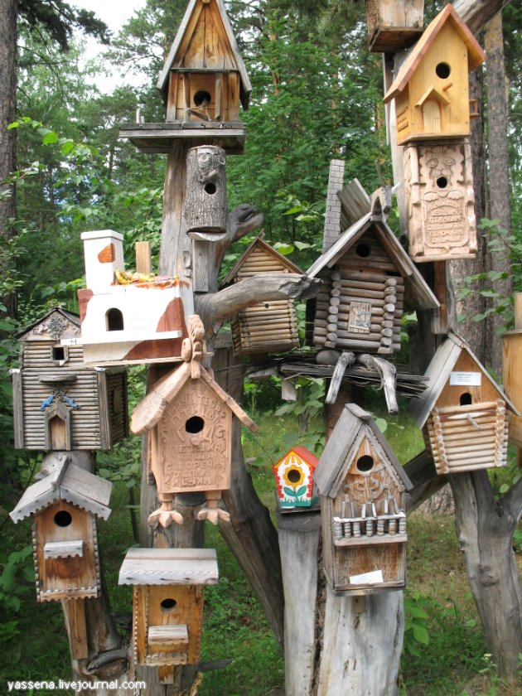
29 марта в Центре внешкольной работы проводилось заседание районного ученического Совета и Сбор районной детской общественной правовой Палаты. От нашей школы присутствовал Тердунов Алексей, председатель ДШО. На данном заседании был разработан план мероприятий, которые будут проведены в апреле и мае в школах района. Нас ожидают два особо значимых события: 90-летие пионерии и акция «Скворечник». С основными моментами плана Алеша знакомит наших читателей:
План мероприятий, посвященный 90-летию пионерии.
- Проведение круглого стола по теме: «Пионерия»
- Участие в областном конкурсе исследовательских работ.
- Конкурс рисунков «Сказочный мир детства»
- Торжественный прием в ряды детской организации.
- Награждение членов ДО за активные действия.
- Праздник, посвященный дню пионерии.
- Участие в конкурсе «Салют победы».
Акция «Скворечник»
- Разработка социальных проектов по закладыванию новых парков и аллей.
- Провести конкурс дизайна скворечника (с 1 по 11 класс).
- Провести актуальные игры и викторины по видовому разнообразию птиц, обитающих в нашей местности, написать про них.
- Оформить дневники наблюдений.
- Изучить и постараться решить экологические проблемы села.
- Постоянно ухаживать за высаженными деревьями, скворечниками.
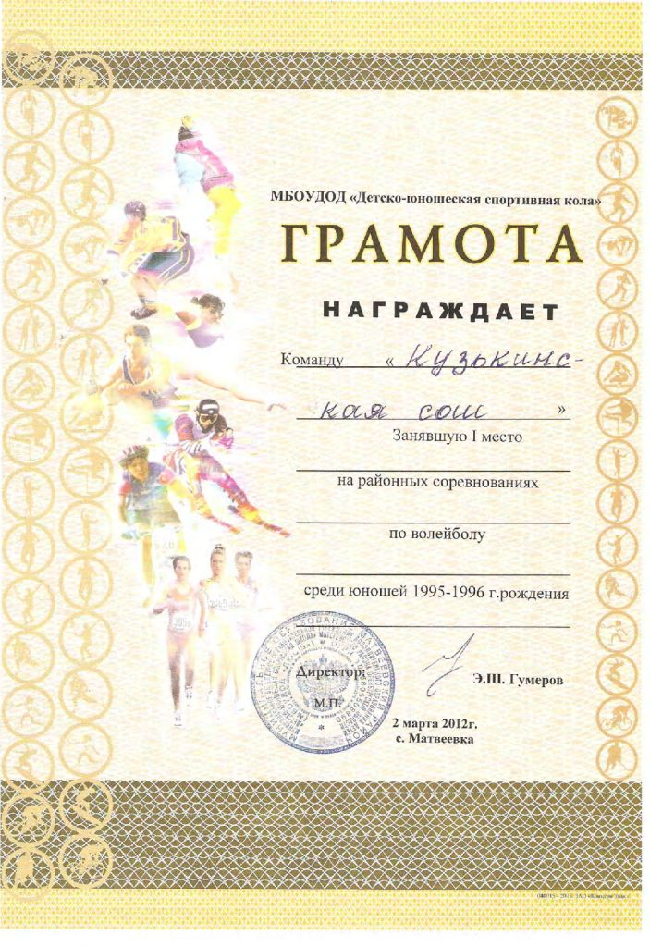
- Оформить все в школьной газете.
Тердунов Алексей, 8 класс

2 марта в Матвеевском ФОК «Юбилейный» прошли районные соревнования по волейболу среди юношей 1995-1996 года рождения и девушек 1995-1996 года рождения.
Команда юношей нашей школы в упорной борьбе завоевала первое место. А вот команда девушек, бывшая на протяжении последний нескольких лет одним из фаворитов района, приехала вообще без грамоты. Конечно, можно долго рассуждать об удаче, везении, зрительской поддержке и чужом поле. Но главная проблема мне видится в том, что, закончив 9 классов, ушли 3 постоянных участницы команды.
Ну а юношей поздравляем с заслуженной победой.
Архипов Николай, учащийся 9 класса.
Главный редактор и верстка печатного издания: Мязина Ольга Владимировна.
Над выпуском работали: Панасюк Алексей, Ожерельева Аня, Архипов Николай
Адрес редакции: МОУ «Кузькинская СОШ», ул Школьная 2А. тел.25- 5-11. 2012 год

